*Software Requirement Specification Document*

**Aplikacija za distribuciju video snimaka**

**Pripremio Student:**

**Anđelković Draško  
2017203105**

**Tabela sadržaja:**

1. Uvod 3

1.1 Cilj razvoja projekta 3

1.2 Obim sistema 3

1.3 Prikaz proizvoda 3

1.3.1 Perspektiva proizvoda 3

1.3.2 Funkcije proizvoda 4

1.3.3 Karakteristike korisnika 4

1.3.4 Ograničenja 5

1.4 Definicije 5

2. Reference 5

3. Specifikacija zahteva 5

3.1 Spoljašnji interfejsi 6

3.2 Funkcije 9

3.3 Pogodnost za upotrebu 9

3.4 Zahtevane performanse 10

3.5 Zahtevi baze podataka 10

3.6 Projektna ograničenja 13

3.7 Sistemske karakteristike softvera Sistema 13

3.8 Dopunske informacije 13

4. Verifikacija 13

Prilozi 13

5.1 Pretpostavke i zavisnosti 13

5.2 Akronimi i skraćenice 13

# **1. Uvod**

Veb aplikacija za video distribuciju je projekat kreiran u svrhu omogućavanja krajnjim korisnicima samu pretragu i gledanje video materijala, različitih žanrova, postavljenih od strane administratora.

Video plejer je direktno integrisan u aplikaciju.

Pretraživanje sadržaja se vrsi preko ugrađenog pretraživača (research engine).

Administratori aplikacije imaju mogućnost uređivanja sadržaja.

|  |  |  |  |
| --- | --- | --- | --- |
| Ime i prezime: | Datum: | Verzija: | Promene: |
| Anđelković Draško | 8. April 2020 | 1.0 | Ceo dokument |
|  |  |  |  |

# **1.1 Cilj razvoja projekta**

Aplikacija se razvija sa ciljem da omogući korisnicima pregled video materijala(filmova), različitih žanrova.

Krajnji korisnici imaju mogućnost stream-ovanja distribuiranog sadržaja postavljenog od strane administratora.

Aplikacija nema limite korišćenja, sto znaci da je svi mogu koristiti.

# **1.2 Obim sistema**

Projekat je u fazi razvoja.

# **1.3 Prikaz proizvoda**

Ime projekta: Aplikacija za distribuciju video snimaka

Funkcije: Listanje I pregled video sadržaja razvrstanih po kategorijama

# **1.3.1 Perspektiva proizvoda**

Aplikacija se isključivo pravi za usluge distribucije video sadržaja krajnjim korisnicima, i sa perspektive korisnika spektar usluga se neće siriti.

Sto se tiče administratorske strane, postoji mogućnost sirenja aplikacije u smislu link-ovanja video snimaka sa drugih izvora.

Za sada, aplikacija će biti razvijena samo sa video snimcima dodatih od strane administratora.



# **1.3.2 Funkcije proizvoda**

Korisnički deo aplikacije omogućava listanje kategorija i prikaz linkova ka video snimcima koji pripadaju izabranoj kategoriji, kao i listanje video snimaka kojima je dodeljen određeni niz tagova (jedan ili više tagova) uz mogućnost pretrage i po ključnim rečima (tekst) u nazivu, opisu ili tekstu tagova.

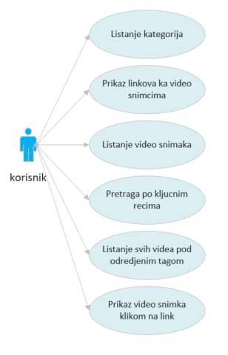

# **1.3.3 Karakteristike korisnika**

Korisnički deo aplikacije je otvoren, tj. javan.

Korisnici treba da poseduju računar, tablet ili mobilni telefon kako bi mogli koristiti usluge same aplikacije. Podrazumeva se da svi navedeni periferni uređaji moraju imati mogućnost povezivanja sa internetom kako bi pristupili aplikaciji. Krajnji korisnik aplikaciji može pristupiti samo nakon prethodno uspostavljene internet konekcije i unošenjem URL-a aplikacije u internet pretraživač.

# **1.3.4 Ograničenja**

Aplikacija mora da bude realizovana na Node.js platformi korišćenjem Nest.js razvojnog okvira i sav kôd aplikacije treba da bude organizovan prema pravilima MVC arhitekture.

Baza podataka mora da bude relaciona i treba koristiti MySQL/MariaDB RDBMS. Sav generisani HTML kôd koji proizvodi aplikacija mora da bude 100% validan, tj. da generisani kôd prođe proveru W3C Validatorom (dopuštena su upozorenja, ali ne i greške).

Aplikacija može grafički korisnički interfejs da generiše na strani servera, korišćenjem šablona za generisanje HTML koda (proizvoljan templating engine, integrisan sa Nest.js aplikacijom) ili da bude serviran statički deo stranice koji pomoću JavaScript-a dinamički formira komponente na front-end-u, a podatke doprema asinhrono kroz veb servis (API) metode obezbeđene u okviru same aplikacije.

Potrebno je obezbediti određeni stepen provere podataka koji se od korisnika upućuju aplikaciji. Moguća su četiri sloja zaštite i to: (1) HTML pattern u poljima za unos podataka u formularima; (2) JavaScript validacija vrednosti unetih u polja za unos podataka u formularima na front-end-u; (3) Provera korišćenjem adekvatnih testova ili korišćenjem regularnih izraza na strani servera u Node.js aplikaciji (moguće je i korišćenjem izričitih šema - Schema) i (4) provera na nivou baze podataka korišćenjem okidača nad samim tabelama baze podataka.  
Izrada projekta mora da bude sprovođena korišćenjem alata za verziranje koda Git, a kompletan kôd aplikacije bude dostupan na javnom Git repozitorijumu, npr. na besplatnim GitHub ili Bitbucket servisima. Ne može ceo projekat da bude otpremljen u samo nekoliko masovnih Git commit-a, već mora da bude pokazano da je projekat realizovan u kontinuitetu, da su korišćene grane (branching), da je bilo paralelnog rada u više grana koje su spojene (merging) sa ili bez konflikata (conflict resolution).

# **1.4 Definicije**

# **2. Reference**

# **3. Specifikacija zahteva**

# **3.1 Spoljašnji interfejsi**

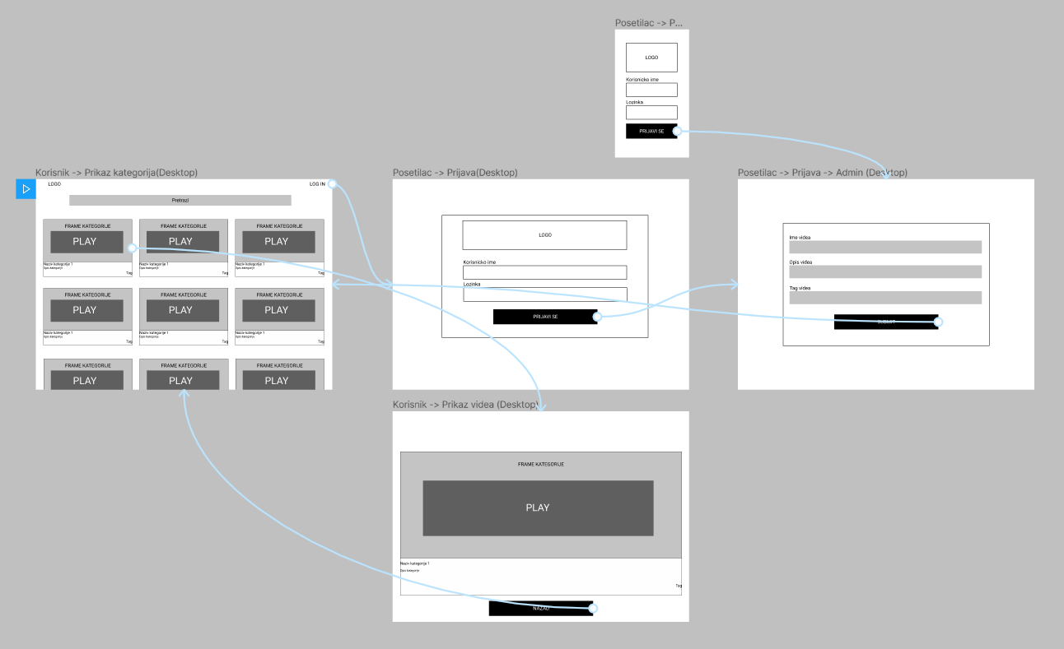

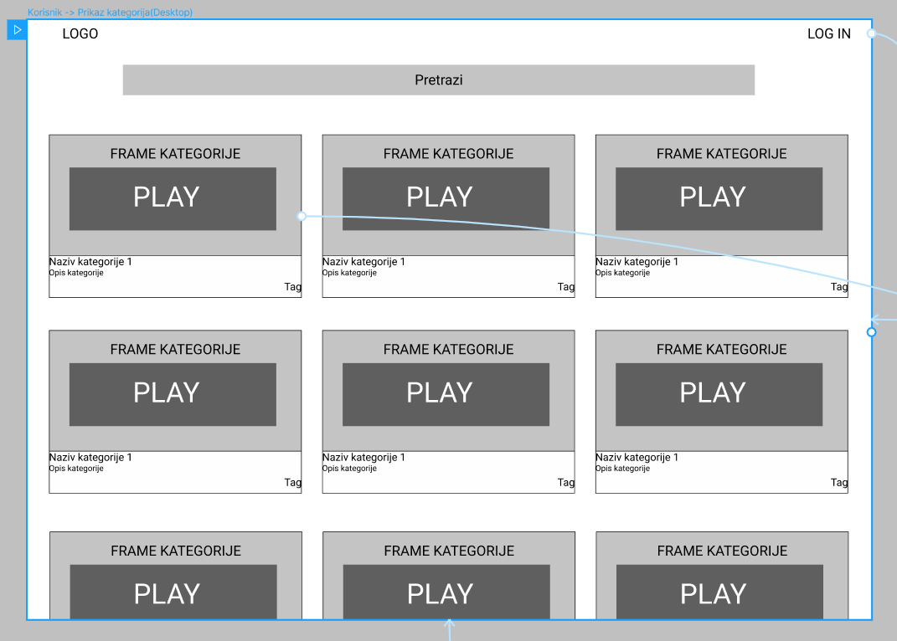

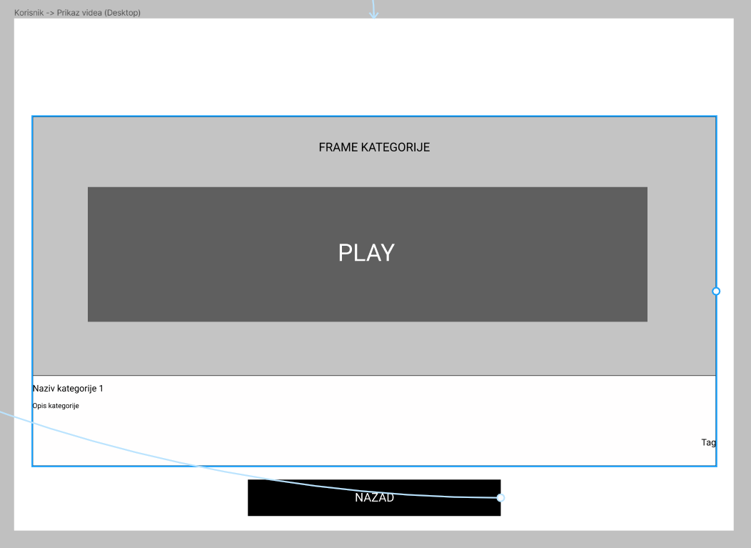

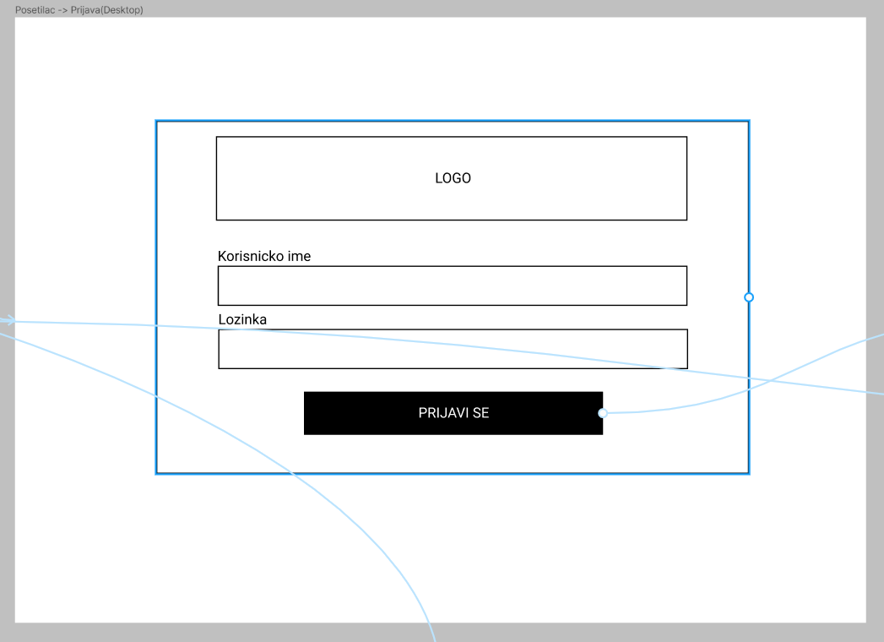

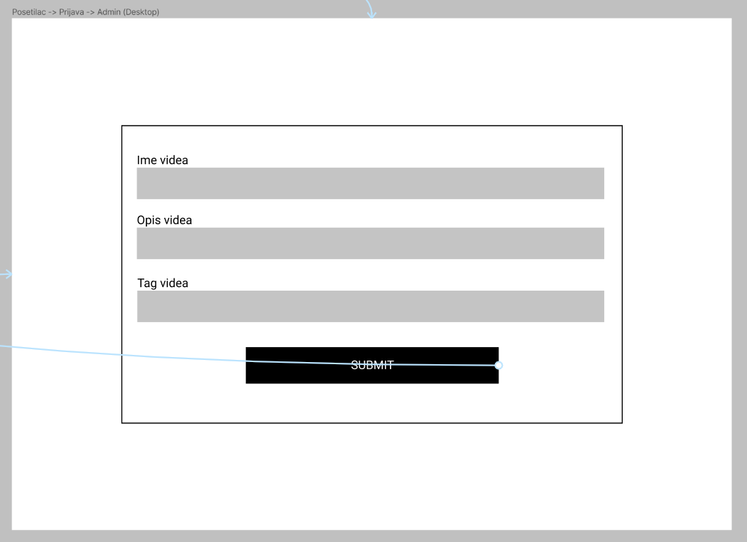

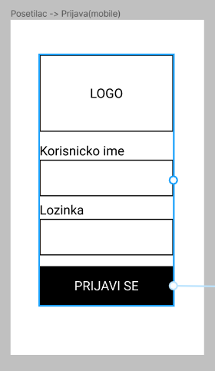

# **3.2 Funkcije**

Aplikacija ima administratorski I korisnički deo.

* Administratorski deo aplikacije omogućava prijavljivanje pomoću prijavnih parametara. Administratori mogu da kreiraju kategorije (jedna kategorija može da pripada drugoj, tj. moguće je pravljenje beskonačno razgranatog stabla kategorija), kao i da dodaju video snimke u kategorije.
* Korisnički deo aplikacije je otvoren, tj. Javan I omogućava listanje kategorija i prikaz linkova ka video snimcima koji pripadaju izabranoj kategoriji, kao i listanje video snimaka kojima je dodeljen određeni niz tagova (jedan ili više tagova) uz mogućnost pretrage i po ključnim rečima (tekst) u nazivu, opisu ili tekstu tagova.

# **3.3 Pogodnost za upotrebu**

*Definiše se zahtevi pogodnosti za upotrebu (kvaliteta korišćenja), koji obuhvataju merljive*

*kriterijume efektivnosti, efikasnosti i zadovoljstva korisnika u određenom kontekstu upotrebe.*

# **3.4 Zahtevane performanse**

Za Web aplikacije, zahtevane performanse su pre svega vreme odziva i propusnost sistema

izražena u broju istovremenih korisnika.

# **3.5 Zahtevi baze podataka**

|  |  |  |
| --- | --- | --- |
| Entitet | Tabela | Type |
| Administrator | **administrator** |  |
|  | administartor_id | PK |
|  | username | UQ |
|  | Password_hash |  |
| Kategorija | **category** |  |
|  | category_id | PK |
|  | name | UQ |
|  | video_id | UQ, FK |
|  | Parent_category_id | FK |
| Video | **video** |  |
|  | video_id | PK |
|  | title |  |
|  | description |  |
|  | Video_path | UQ |
| Tag | **tag** |  |
|  | tag_id | PK |
|  | name |  |
| Tag_video | **Tag_video** |  |
|  | Tag_video_id | PK |
|  | Video_id | FK |
|  | Tag_id | FK |

.



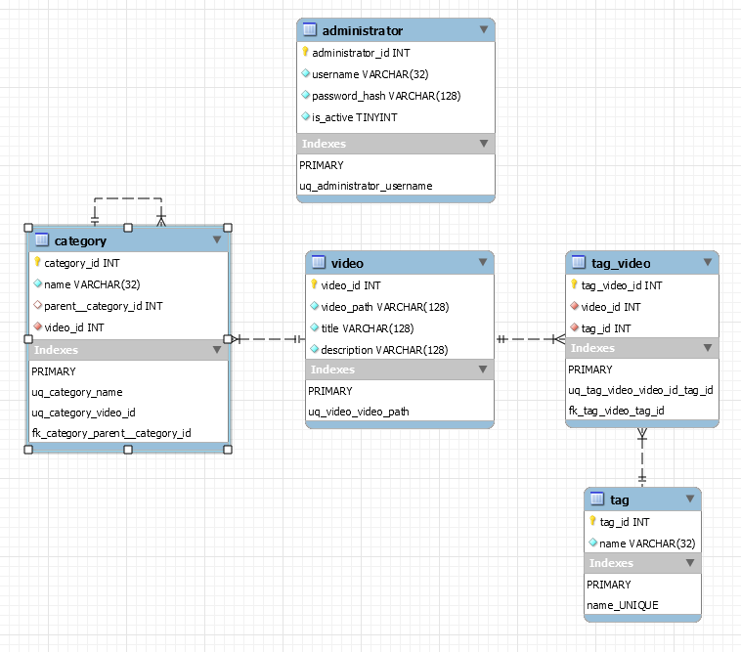

Table: **administrator**

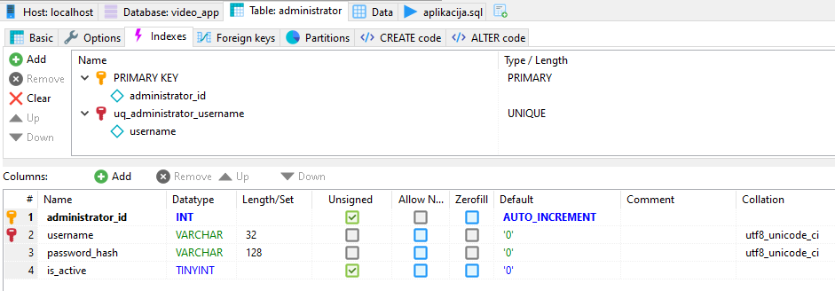

Table: **category**

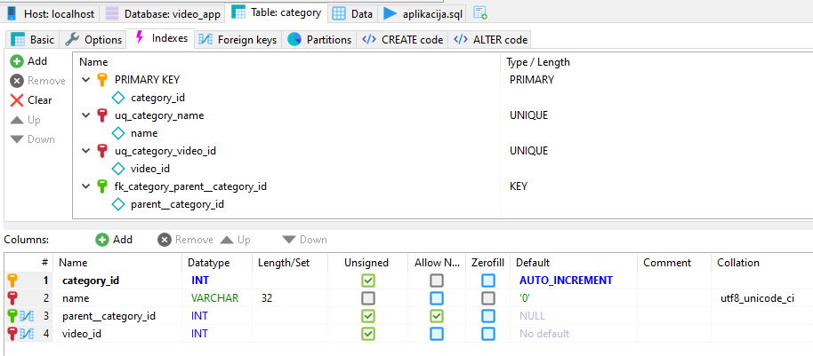

Table: **tag**

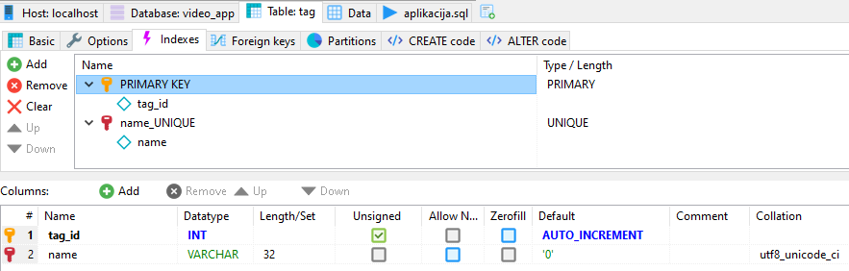

Table: **video**

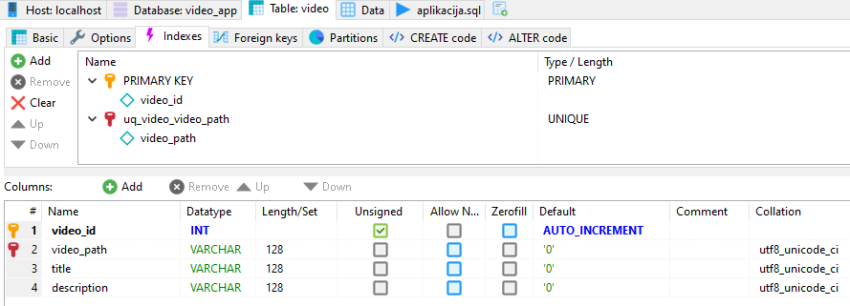

Table: **tag_video**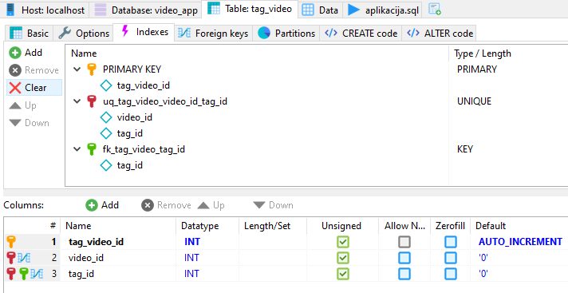

# **3.6 Projektna ograničenja**

# **3.7 Sistemske karakteristike softvera Sistema**

# **3.8 Dopunske informacije**

*Mogu se koristiti primeri problema koje sistem rešava, analiza isplativosti, objašnjenja, primeri ulazno-izlaznih obrazaca i dr.*

# **4. Verifikacija**

Verifikacija sistema se radi pomocu alata POSTMAN.

Uz ovaj dokument se prilaze i pdf file generisan pomocu alata imenovanog iznad, gde se prilazu svi dosadasnji testovi.

# **Prilozi**

# **5.1 Pretpostavke i zavisnosti**

*Prikaz pretpostavki i faktora koji mogu da utiču na promene zahteva.*

# **5.2 Akronimi i skraćenice**

*Daju se akronimi i skraćenice neophodne za razumevanje konkretnog područja primene sistema,*